**Лабораторная работа №5**

**Олейников Михаил Николаевич (olejnikov)**

В текущей работе вам потребуется использовать продукт RT.DataLake, который развернут в рамках нашего курса. Схема подключения к учебному стенду отображена на рисунке и подключение было рассмотрено на наших вебинарах. (если появятся вопросы, пожалуйста напишите в общий учебный чат или личным сообщением преподавателю)

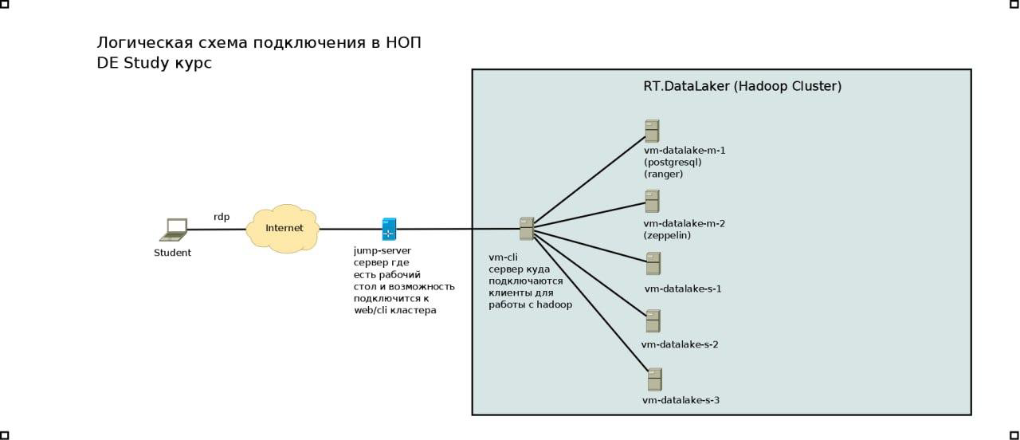

**Цель задания**: создать модель данных в виде Column Family (семейство столбцов) HBASE.

1. Соединитесь с HBASE, используя командную строку (команда **hbase shell**)
2. Посмотрите на **реляционную модель** данных ниже

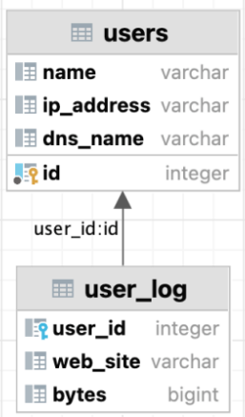

таблица **users**:

| **Столбец** | **Описание** |
| --- | --- |
| id | идентификатор |
| name | имя пользователя |
| ip_address | IP адрес пользователя |
| dns_name | Имя сервера пользователя |

таблица **user_log**:

| **Столбец** | **Описание** |
| --- | --- |
| user_id | идентификатор пользователя |
| web_site | ссылка на веб сайт |
| bytes | количество загруженных байт |

1. Создайте HBASE таблицу users_ваша_фамилия c двумя Семействами Столбцов (COLUMN FAMILY) со следующими характеристиками

- Семейство Столбцов с информацией о пользователе:

- Время жизни строки (TTL) выставить в значение 30 дней

- Количество версий выставить в 5

- Семейство Столбцов с информацией о посещаемых веб страницах:

- Время жизни строки (TTL) выставить в значение 10 дней

- Количество версий выставить в 1

create 'users_olejnikov', {NAME => 'users', TTL => 2592000, VERSIONS => 5}, {NAME => 'user_log', TTL => 864000, VERSIONS => 1}

1. Приложите скриншот результата выполнения команды describe ‘users_ваша_фамилия’

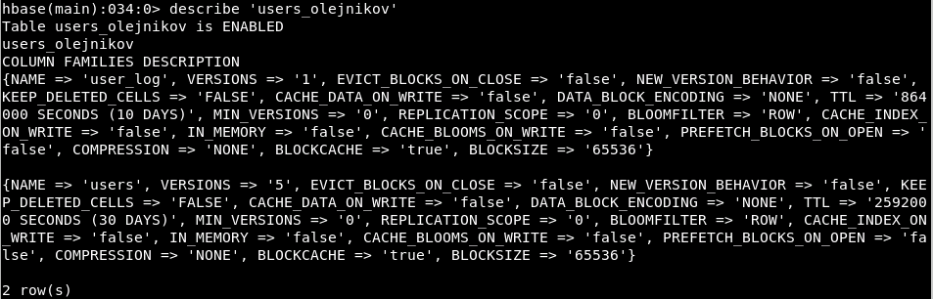

1. Заполните данными таблицу users_ваша_фамилия в HBASE двумя произвольными пользователями, каждый из которых посетил 2-3 любых веб ресурса. Для этого надо выполнить команду put

put 'users_olejnikov', 'id1', 'users:name', 'Bonnie Parker'

put 'users_olejnikov', 'id1', 'users:ip_address', '111.111.111.111'

put 'users_olejnikov', 'id1', 'users:dns_name', '8.8.8.8'

put 'users_olejnikov', 'id2', 'users:name', 'Clyde Barrow'

put 'users_olejnikov', 'id2', 'users:ip_address', '222.222.222.2'

put 'users_olejnikov', 'id2', 'users:dns_name', '8.8.8.8'

put 'users_olejnikov', 'id1', 'user_log:web_site', 'https://yandex.ru'

put 'users_olejnikov', 'id1', 'user_log:bytes', 1234567

put 'users_olejnikov', 'id1', 'user_log:web_site', 'https://google.com'

put 'users_olejnikov', 'id1', 'user_log:bytes', 7654321

put 'users_olejnikov', 'id2', 'user_log:web_site', 'https://ok.ru'

put 'users_olejnikov', 'id2', 'user_log:bytes', 2345678

put 'users_olejnikov', 'id2', 'user_log:web_site', 'https://vk.com'

put 'users_olejnikov', 'id2', 'user_log:bytes', 8765432

1. Приложите скриншот результата выполнения команды scan ‘users_ваша_фамилия’ после выполнения предыдущего пункта

scan 'users_olejnikov'

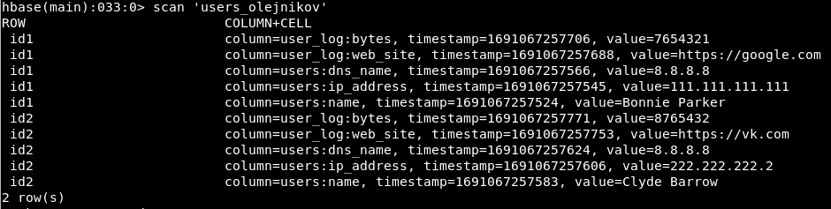

(Предоставить преподавателю) приложите пожалуйста скриншоты результата выполнения шагов d) и f) в doc файл и прикрепите к лабораторной работе.